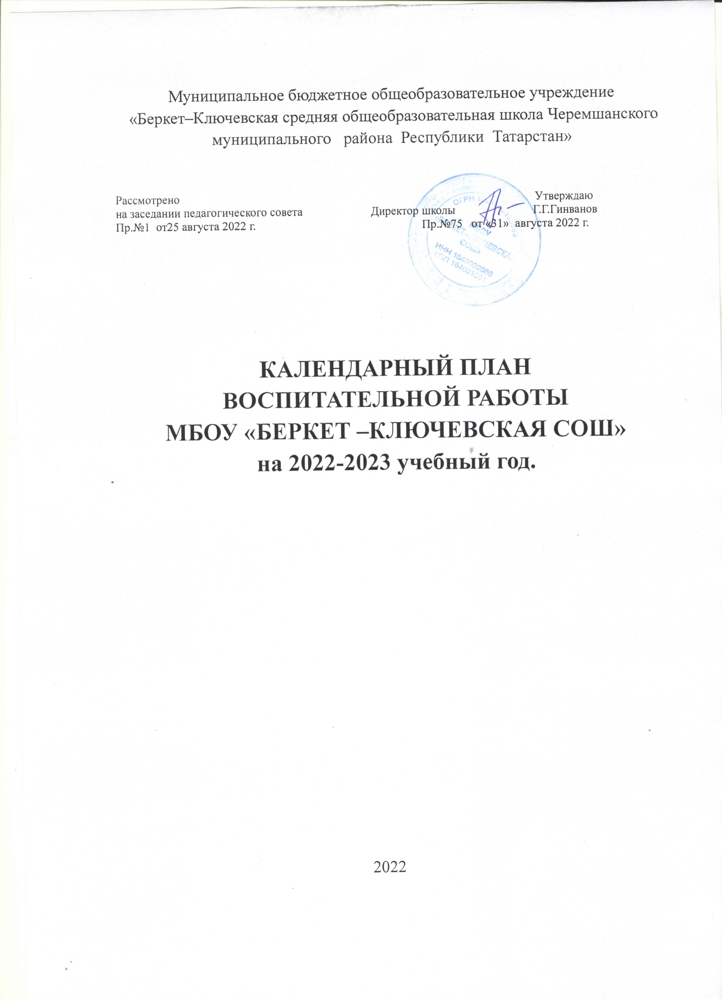

№ | Дела, события, мероприятия | Классы | Сроки |  |  | Ответственные
Ключевые общешкольные дела
 | Торжественная линейка, посвящѐннаяДню знаний, единый классный час | 1 - 11 | 01.09 | Классные руководители
 | День солидарности в борьбе с терроризмом «Мы помним Беслан» | 1 - 11 | 03.09 | Классные руководители
 | Всероссийский урок безопасности в рамках Месяца безопасности | 1 - 11 | 05.09 | Классные руководители
 | Международный день пожилых людей | 1 - 11 | 01.10 | Классные руководители
 | День учителя | 1 - 11 | 05.10 | Классные руководители
 | День отца в России | 1 – 11 | 10.10 | Классные руководители
 | Праздник осени | 1-11 | 27.10 | Классные руководители
 | День народного единства | 1 – 11 | 04.11 | Классные руководители
 | Урок здоровья | 1-4 | 21.11 | Классные руководители
 | День матери: конкурс рисунков | 1 – 11 | 21.11 | Учителя начальных классов, учитель ИЗО
 | Уроки воинской славы, посвящѐнные «Дню героев Отечества» | 1 – 11 | 09.12 | Учитель истории  Классные руководители
 | Рейд «Самый читающий ученик», «Самый читающий класс» | 1-11 | 13.12 | Классные руководители
 | Новогодняя елка | 1 – 11 | 29.12 | ЗДВР,классные руководители
 | День полного освобождения Ленинграда от фашистской блокады | 1 – 11 | 27.01 | Классные руководители
 | День студентов | 8-11 | 25.01 | Классные руководители
 | День российской науки | 1 – 11 | 08.02 | Классные руководители
 | «А ну-ка, парни» праздничное соревнование, посвященное Дню защитника Отечества | 1 – 4  5- 11 | 22.02 | ЗДВР, учитель физической культуры, преподаватель –организатор ОБЖ
 | 200 лет со дня рождения Константина Дмитриевича Ушинского | 1 – 11 | 03.03 | Классные руководители
 | Международный женский день | 1 – 11 | 07.03 | ЗДВР  Классные руководители
 | День воссоединения Крыма с Россией | 1 – 11 | 18.03 | Классные руководители
 | День космонавтики, 65 лет со дня запуска СССР первого искусственного спутника Земли | 1 – 11 | 12.04 | Классные руководители
 | День памяти о геноциде советского народа нацистами и их пособниками в годы Великой Отечественной войны | 1 -11 | 19.04 | Классные руководители
 | Всемирный день Земли | 1 – 11 | 03.04 | Учитель биологии  Классные руководители
 | Праздник Весны и труда | 1 – 11 | 01.05 | Классные руководители
 | День Победы | 1 – 11 | 09.05 | Классные руководители
 | Участие во Всероссийской акции «Бессмертный полк» | 1 – 11 | 09.05 | Классные руководители
 | День пионерии | 1 - 11 | 19.05 | ЗДВР  Классные руководители
 | Праздник «Прощание с начальной школой» | 4 | май | Классный руководитель 4 класса
 | День славянской письменности и культуры | 1 - 11 | 24.05 | Учитель русского языка  Классные руководители
 | Последний звонок | 1 – 11 | 25.05 | ЗДВР  Классные руководители
Классное руководство
 | Составление социальных паспортов | 1 – 11 | сентябрь |  | Классные руководители
 | «Разговоры о Важном» | 1 – 11 | Каждый учебный понедельник  первым уроком |  | Классные руководители
 | Проведение классных часов по планам классных руководителей | 1 – 11 | В течение года |  | Классные руководители
 | Единый классный час, посвящѐнный празднику День знаний | 1 – 11 | 01.09 |  | Классные руководители
 | Организация участия класса  в общешкольных ключевых делах | 1 – 11 | В течение года |  | Классные руководители
 | Индивидуальная работа с  обучающимися | 1 – 11 | В течение года |  | Классные руководители
 | Работа с родителями или  законными представителями | 1 – 11 | В течение года |  | Классные руководители
 | Родительские собрания | 1 – 11 | 1 раз в четверть |  | Классные руководители
Внеурочная деятельность по отдельному плану
Классное руководство по отдельному плану классных руководителей
Школьный урок
 | Тематический урок, посвящѐнный Дню Знаний | 1 – 11 | 01.09 |  | Классные руководители
 | Урок безопасности | 1 – 11 | 15.09 |  | Классные руководители
 | Уроки по Календарю знаменательных событий и дат | 1 – 11 | В течение года |  | Классные руководители
 | Всероссийский «Урок Цифры». | 1 – 11 | По графику |  | Классные руководители
 | Урок памяти, посвящѐнный Дню неизвестного солдата | 1 – 11 | 01.12 |  | Классные руководители
 | Урок мужества, посвящѐнный Дню Героев Отечества | 1 – 11 | 09.12 |  | Классные руководители
 | Урок правовой культуры «Имею право знать» | 1 – 11 | 14.03 |  | Классные руководители
 | Единый урок безопасности жизнедеятельности | 1 – 11 | 28.04 |  | Преподаватель –организатор ОБЖ Классные руководители
 | Уроки по литературе «Читаем книги о войне» | 5 – 11 | май |  | Классные руководители
 | Урок, посвящѐнный знамени Победы | 1 – 11 | 05.05 |  | Классные руководители
 | Открытые уроки | 1 – 11 | В течение года |  | Учителя-предметники
Самоуправление
 | Выборы органов классного самоуправления | 5 – 11 | сентябрь |  |  | Классные руководители
 | Назначение поручений в классных коллективах | 5 – 11 | октябрь |  |  | Классные руководители
 | Формирование и организация работы Ученического самоуправления | 5 – 11 | октябрь |  |  | ЗДВР
 | Ежемесячные заседания Ученического самоуправления | 5 – 11 | В течение года |  |  | ЗДВР
 | Работа в классных коллективах в соответствии с планом | 5 – 11 | В течение года |  |  | Классные руководители
 | Отчѐты в классных коллективах о проделанной работе | 5 - 11 | В конце каждой четверти |  |  | Классные руководители
 | Участие в общешкольных мероприятиях | 5 – 11 | В течение года |  |  | Классные руководители
 | Участие в мероприятиях разного уровня и различной направленности | 5 – 11 | В течение года |  |  | Классные руководители
Профориентация
 | Классные встречи с известными людьми поселка и района | 5 – 11 | В течение года |  |  | ЗДВР  Классные руководители
 | Проведение тематических классных часов по профориентации | 5 -11 | В течение года |  |  | ЗДВР  Классные руководители
 | Дни открытых дверей в средних специальных учебных заведениях и вузах | 8 – 11 | Январь - май |  |  | ЗДВР  Классные руководители
Организация предметно-эстетической среды
 | Оформление классных уголков | 1 – 11 | В течение года |  |  | Классные руководители
 | Выставки рисунков,  фотографий, творческих  работ, посвященных  событиям и памятным датам | 1 – 11 | В течение года |  |  | Классные руководители
 | Уход в кабинетах за растениями | 1 – 11 | В течение года |  |  | Классные руководители
 | Оформление стендов,  кабинетов, рекреаций и т.д. к  праздникам | 1 – 11 | В течение года |  |  | Классные руководители
 | Озеленение пришкольной  территории, участие в  посадке школьного сада. | 1 - 11 | В течение года |  |  | Классные руководители
Работа с родителями (законными представителями)
 | Общешкольные  родительские собрания | 1 – 11 | 1 раз в четверть |  |  | Директор школы
 | Классные родительские  собрания | 1 –11 | 1 раз в четверть |  |  | Классные руководители
 | Родительский всеобуч | 1 – 11 | В течение года |  |  | Классные руководители
 | Создание общешкольного  родительского комитета,  Совета школы,  планирование их работы | 1 – 11 | сентябрь |  |  | Директор школы  ЗДВР  Классные руководители
 | Составление графика по родительскому контролю за горячим питанием | 1 – 11 | сентябрь |  |  | Директор школы  ЗДВР
 | Информационное  оповещение через школьный сайт | 1 – 11 | По необходимости |  |  | ЗДВР
 | Индивидуальные  консультации по вопросам  воспитания детей | 1 – 11 | По требованию |  |  | Классные руководители
 | Посещение семей с целью  проверки соблюдения  детьми режима дня, выявления «неблагополучных семей» (составление актов обследования) | 1 – 11 | По необходимости |  |  | ЗДВР  Классные руководители
 | Участие родителей в  проведении общешкольных, классных мероприятий | 1 – 11 | По плану |  |  | Классные руководители
 | Организация совместного  посещения музеев, выставок, поездок в театр, экскурсий | 1 – 11 | По плану |  |  | ЗДВР  Классные руководители
Профилактика и безопасность
 | Акция «Внимание, дети!». Час профилактики | 1 - 11 | В течение года |  |  | Классные руководители
 | Классный час «Опасность террористических и экстремистских проявлений среди несовершеннолетних» | 1 – 11 | В течение года |  |  | Классные руководители
 | Беседы | 1 – 11 | В течение года |  |  | Классные руководители
 | Общешкольный кросс «Бегом от наркотиков» | 7 – 11 | сентябрь |  |  | Учитель физической культуры
 | Встречи с инспектором ПДН,МЧС, отдела полиции, прокуратуры. | 1 – 11 | В течение года |  |  | ЗДВР  Классные руководители
 | Профилактическая работа с обучающимися | 1 – 11 | В течение года |  |  | Классные руководители
Гражданственность и патриотизм
 | Посещениемемориального центра с.Черемшан | 5-11 | В течение года |  |  | Классные руководители
 | Конкурс плакатов «Быть честным» в рамках плана  мероприятий по противодействию коррупции. | 1-11 | ноябрь
 | «Вперед, мальчишки!» классы | 1-4 | февраль |  |  | Классные руководители
 | Военизированнаяигра «Зарница» | 5-11 | февраль |  |  | Учитель физической культуры
 | «Встреча с ветеранами» | 1-11 | май |  |  | Классные руководители
 | Митинг,посвященный ДнюПобеды | 1-11 | май |  |  | ЗДВР  Классные руководители
 | Акция «Бессмертныйполк» | 1-11 | май |  |  | ЗДВР  Классные руководители
 | Акция «Ветеран живет рядом» поздравления с праздником Победы. | 1-11 | май |  |  | ЗДВР  Классные руководители
 | Уроки мужества «Вечная память!», посвященные годовщине Победы в ВОВ. | 1-11 | май |  |  | ЗДВР  Классные руководители
Внешкольные мероприятия
 | Экскурсии,поездкивисторико-краеведческиймузей ,ФОК,ледовый дворец «Юбилейный»,РДКс.Черемшан | 1-11 | В течение года |  |  | Классные руководители
 | Участиев«Неделедетскойкниги» СДК с.СтарыйУтямыш | 1-9 | В течение года |  |  | Классные руководители
 | КонкурспоПДД «Безопасноеколесо» | 4-5 | Май |  |  | Руководитель ЮИД
 | Участиевдистанционныхолимпиадахиконкурсах,  проектах | 1-9 | В течение года |  |  | Классные руководители
 | УчастиевоВсероссийскойолимпиадепоПДД | 5-8 | Осень |  |  | Руководитель ЮИД

Муниципальное бюджетное общеобразовательное учреждение
«Беркет–Ключевская средняя общеобразовательная школа Черемшанского муниципального района Республики Татарстан»

Рассмотрено Утверждаю
на заседании педагогического совета Директор школы Г.Г.Гинванов
Пр.№1 от25 августа 2022 г. Пр.№75 от «31» августа 2022 г.

КАЛЕНДАРНЫЙ ПЛАН
ВОСПИТАТЕЛЬНОЙ РАБОТЫ
МБОУ «БЕРКЕТ –КЛЮЧЕВСКАЯ СОШ»
на 2022-2023 учебный год.

2022

